НАРОДНО ЧИТАЛИЩЕ “НАПРЕДЪК - 2006”
4967 с. Войкова лъка, общ. Рудозем, обл. Смолян тел.0896/ 65 60 63;

ДОКЛАД
ЗА ОСЪЩЕСТВЕНИТЕ ЧИТАЛИЩНИ ДЕЙНОСТИ
НА НАРОДНО ЧИТАЛИЩЕ „НАПРЕДЪК – 2006“ ЗА 2023г.

ВЪВЕДЕНИЕ:
Във връзка със ЗНЧ и ЗЮЛНЦ читалището е регистрирано и е вписано в регистъра на сдруженията с нестопанска цел в Агенция на вписванията -Смолян , както следва:
Актуален учредителен акт Том 278 342, Партида 53, страница 198 77; ЕИК/ПИК 120584930 ;
Решение № 485 Фирмено дело: 628
Последни вписани промени в регистрацията са след Отчетно-изборно събрание на 12.11.2022 година. Представянето на читалището се осъществява заедно и поотделно от Председател – Медиха Неджмиева Катрачева и секретар Юлия Филкова Парева.
Дата на изтичане на мандата: 12.11.2025 година.
Съгласно ЗНЧ читалището е вписано в Регистъра на народните читалища към Министерство на културата под
№ 3144, последно извършени промени в обстоятелства са вписани на 05.12.2022г.
Настоящият годишен отчет за развитие на читалищната дейност на НЧ „Напредък – 2006” през 2023 г. е съобразен с изискванията на чл. 26 а, ал. 2 от Закона за народните читалища

Съгласно Чл. 2. (1) ЗНЧ, Народно читалище „Напредък – 2006” е традиционно самоуправляващо се българско културно-просветни сдружение в с. Войкова лъка, общ. Рудозем, обл. Смолян, което изпълнява и държавни културно-просветни задачи. В дейността му могат да участват всички физически лица без оглед на ограничения на възраст и пол, политически и религиозни възгледи и етническо самосъзнание.
Съгласно Чл. 2. (2) НЧ „Напредък – 2006” е юридическо лице с нестопанска цел.
Основните направления и приоритети в дейността на читалището произтичат от ЗНЧ, ЗОБ, общинската културна политика осъществявана на основата на съществуващата нормативна уредба и чрез изпълнението на културния календар
Отчета обобщава най-важните моменти в работата на читалището, приоритети, цели и задачи, които спомогнат за укрепването, модернизирането и развитието му в общодостъпно и желано място за местната общност.
Отчета за дейността през 2023 г, е насочен към задоволяване потребностите на населението на с.Войкова лъка, свързани със:
- развитие и обогатяване на културния живот, социалната и образователната дейност в с. Войкова лъка;.
- запазване на българските обичаи и традиции;
- разширяване на знанията на гражданите и приобщаването им към ценностите и постиженията на науката, изкуството и културата;
- възпитаване и утвърждаване на националното самосъзнание;
- осигуряване на достъп до информация.

За постигане на целите са реализирани основни дейности, като:

- развиване и подпомагане на любителското художествено творчество;
- организиране дейността на групите, за иницииране и провеждане на празненства, концерти чествания и иновативни дейности съобразно променената епидемична среда;
- събиране и разпространяване на знания за родния край;
- библиотечна дейност;

АНАЛИЗ НА СЪСТОЯНИЕТО НА ЧИТАЛИЩЕТО:
На територията на с. Войкова лъка функционират единствено Народно читалище „Напредък - 2006” и детска градина “Войкова лъка“, като културно – образователни институции.
Читалището има изключително значение за укрепване, популяризиране и развитие на българската идентичност, традиционната култура и духовни ценности

Външната среда осигурява следните възможности:
- Културно разнообразие:
- Сътрудничество с:
- Министерство на културата
- Община Рудозем;
- РЕКИЦ”Читалища”;
- Читалища;

Предизвикателства

  - Как да работим и търсим нови подходи при реализиране на дейности с изкуствата и културата, за да посрещнем потребностите на оскъдното население;
  - Как да подобрим материалната база на читалището /нужда от ремонтни дейности/.

СТРАТЕГИЧЕСКИ ЦЕЛИ
- Да съхрани за поколенията богатите фолклорни традиции, да обнови и обогати националното ни танцово и песенно културно наследство;
- Да стимулира процесите на съхраняване и популяризиране на местната и регионална специфика на обредност, като част от системата на фолклорната култура и мястото ѝ в съвременните културни процеси;
- Да провокира интереса на децата и младежите към усвояване на местната фолклорна традиция.

- Подпомагане на традиционните читалищни дейности и търсене на нови съвременни форми за тяхното развитие и предаване;
- Създаване на нови условия за развитие и утвърждаване на библиотеката при читалището като център за библиотечно-информационно обслужване на широк кръг потребители;
- Разширяване обхвата на дейността на читалището в обществено значими сфери, като социалната и информационно-консултантската.
- Насърчаване на трансграничното сътрудничество в областта на културата, участие в културни мрежи.
- Формиране на читалището като място за общуване и контакти, успешни социални практики и дарителски акции, повишаване ролята на читалището за социална и културна интеграция на различните социални общности.
ОПЕРАТИВНИ ДЕЙНОСТИ
А. БИБЛИОТЕЧНА ДЕЙНОСТ
Като неразделна част от читалището библиотеката активно участва в организирането на културния живот в с. Войкова лъка. Библиотечната дейност е една от дейностите на читалището като културна институция.
Дейността на библиотеката през 2023 година
- Свободен достъп и библиотечно обслужване на около 70 читатели.
- Организиране презентации на нови литературни творби и автори от местно и национално значение.
- Провеждане превърналите се в традиция срещи „На гости в библиотеката” ;
- Експониране на изложба, кътове с литература, викторини и др..
- Организиране на индивидуална и културно-масова дейност с различни целеви групи: (деца, ученици, възрастни); обособяване на тематични кътове по повод празници и годишнини; предоставяне на онлайн информация и представяне на презентации, посветени на значими събития и личности;
- Повишане квалификацията, на читалищното ръководство, чрез участие в организирани обучения от Регионална библиотека “Николай Вранчев“-Смолян и РЕКИЦ“Читалища“

Б. ЛЮБИТЕЛСКО ХУДОЖЕСТВЕНО ТВОРЧЕСТВО

Съществена част от дейността на читалище „Напредък – 2006”.през 2023 година е грижата за разширяване и развитие на любителското художествено творчество.
Художественотворческата дейност в читалището цели запазване и развитие на традиционните ценности на българския народ, съхранение на обичаите и традициите, както и създаване на нови традиции, породени от нуждите на местните общности. Чрез тази дейност, читалището работи за привличане на млади хора за участие в инициативи на читалищните самодейни колективи. С изявите на читалището се работи за развитие и обогатяване на културния живот в населеното място, за утвърждаване на националното самосъзнание и отчитане и съхранение богатството на местната култура.
Формите, които очертават творческата визия на читалище „Напредък - 2006” са:
- Самодейна театрална група към НЧ „Напредък – 2006”
- Танцов клуб „Алтоне” – клуб по народни танци в две школи за напреднали и начинаещи танцьори;
- Клуб за модерни танци „GOLD”
- Индивидуални изпълнители - Радослава Кушева, Ая Хамидинска, Ралица Дурева, Никол Османова, Боян Русков, Денис Маданлийски
- Творческо ателие „Сръчковци”
- Лятна занималня
- Спортни тренировки със собствено тегло за тонус и здраве

Представяме кратко резюме на наши мероприятия, участия и инициативи за 2023г.:

- 21.01 – „Международен ден на прегръдката” – инициатива на театралната група към читалището – „Да подарим топла прегръдка на любимите си хора"
- 12.01 – Рожден ден на Танцов клуб „Алтоне” -

01.03 - Баба Марта – Организиране на празник за децата от ДГ „Войкова лъка” и гостите от Дневен център за деца и младежи с увреждания „Слънце“ – гр. Рудозем;
- 01.03 – Ден на самодееца – Организиране на празник за самодейците на НЧ „Напредък – 2006”;

03.03. - Организиране на празнично честване на Деня на освобождението на България – 3 март, рецитал и поднасяне на венец на паметника на Полковник Владимир Серафимов в гр. Рудозем

08.03 - „Жената като красиво цвете” – празнична програма, поздрав за дамите от селото;

01.04.- Хумористична сценка „Живот на село” – самодейна театрална група.

От 03.04 до 07.04. - Международен ден на детската книга –„Феята на приказките”- седмица на четенето съвместно с детската градина в с. Войкова лъка;

23.04 – Организиране „Библиотека на открито” – по повод Световния ден на книгата и авторското право и с цел насърчаване на четенето;

24.05 – Презентация на тема „ …И ний сме дали нещо на света и на вси славяни книга да четат”

15.07 – Участие на ТК „Алтоне” в Националния събор на народното творчество и животновъдство „Рожен”

05-06.08 - Участие на НЧ "НАПРЕДЪК-2006: във Фестивал на изкуствата – територия „Кичика“ Мадан-Рудозем

14.08 – 18.08 - Участие в традиционния празник на община Рудозем и „Ден на миньора“

30.08 -03.09 – Участие в Международен фестивал "Фолклорни нюанси" Слънчев бряг;

01.11 - Денят на Будителите – презентация и викторина на тема – „Урок по история… урок по достойнство“;

Организиране на благотворителна инициатива по случай Деня на хората с увреждания – 3 декември за подпомагане на Дневен център за деца и младежи с увреждания „Слънце” ;

22.12 - Организиране и провеждане на Коледно тържество.

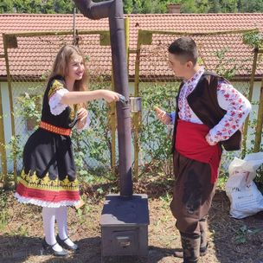
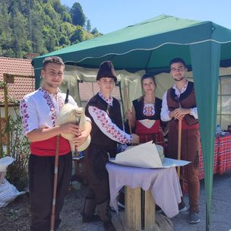
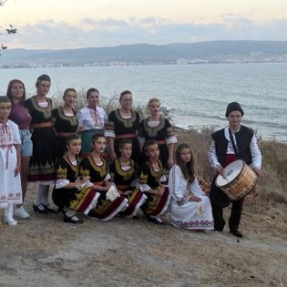

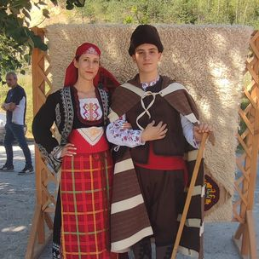
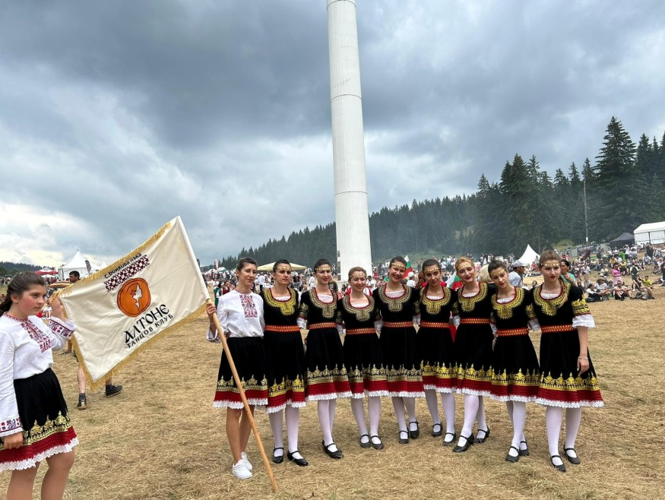
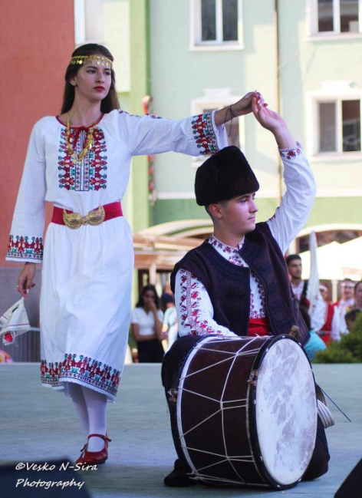

СРОК НА ОТЧЕТЕН ПЕРИОД

Срокът за отчетният период е в рамките на бюджетната 2023 година;
Съгласно чл. 26а, ал. 4 от Закона за народните читалища Председателят на читалището представя в срок до 31.03.2024г. пред Кмета на община Рудозем и Общинския съвет доклад за осъществените дейности в изпълнение на Програмата и за изразходваните от бюджета средства през 2023 г.
При отчитане на дейностите са отчетени и индикаторите за оценка на изпълнението.

ЗАКЛЮЧЕНИЕ:
Настоящият едногодишен Отчет за 2023 на Читалище „Напредък - 2006 е, в изпълнение на Програма 2023 г.

Изготвил:
Юлия Парева

/Секретар на НЧ “Напредък - 2006” с. Войкова лъка/

